

ผลการปฏิบัติราชการประจำเดือน
สถานีตำรวจนครบาลพระราชวัง
ประจำเดือน กุมภาพันธ์ 2567

โครงก
โครงการ/กิจกรรม : กวดขันวินัยจราจรเพื่อลดอุบัติเหตุในพื้นที่
รายละเอียด : งานจราจร สน.พระราชวัง มีการตั้งจุด ว.43 กวดขันวินัยจราจรเพื่อลดอุบัติเหตุในพื้นที่ โดยมีผลการปฏิบัติ ช่วงวันที่ 1 กุมภาพันธ์ 2567 ถึง 28 กุมภาพันธ์ 2567
ระยะเวลา : 1 กุมภาพันธ์ 2567 ถึง 28 กุมภาพันธ์ 2567
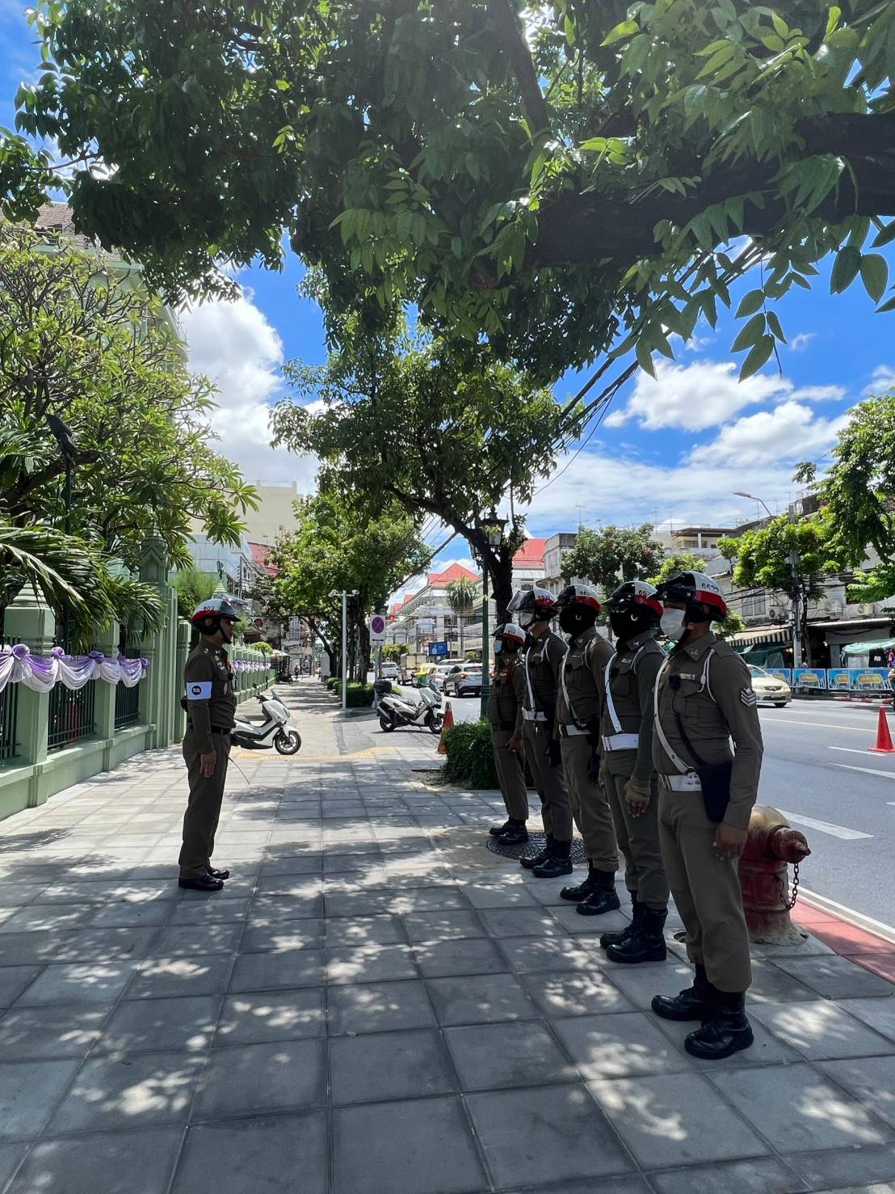
หน่วยงานรับผิดชอบ : สถานีตำรวจนครบาลพระราชวัง

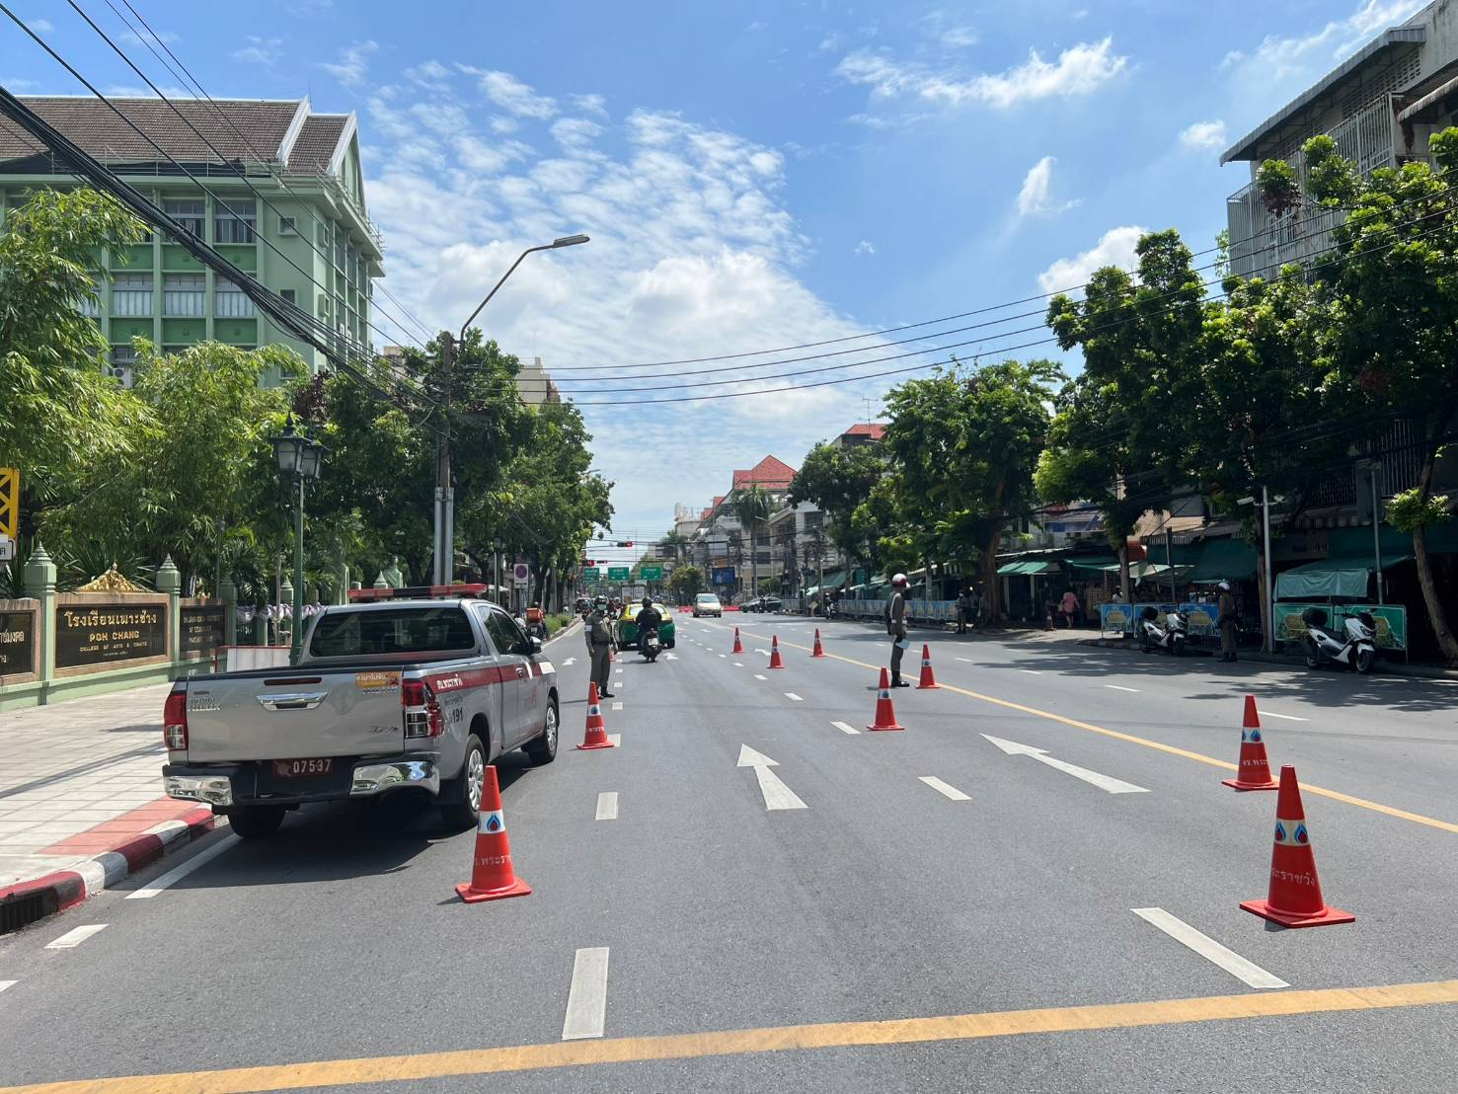

ผลการจับกุม 10 ข้อหาหลัก ช่วงวันที่ 1 กุมภาพันธ์ 2567 ถึง 28 กุมภาพันธ์ 2567

